О внесении изменений в Указ Президента Республики Казахстан от 29 ноября 2011 года № 187 "О создании специальной экономической зоны "Хоргос - Восточные ворота"
Указ Президента Республики Казахстан от 7 июля 2015 года № 52
Подлежит опубликованию
в Собрании актов Президента и
Правительства Республики Казахстан
ПОСТАНОВЛЯЮ:
1. Внести в Указ Президента Республики Казахстан от 29 ноября 2011 года № 187 «О создании специальной экономической зоны «Хоргос — Восточные ворота» (САПП Республики Казахстан, 2012 г., № 4, ст. 74) следующие изменения:
1) в Положении о специальной экономической зоне «Хоргос — Восточные ворота», утвержденном вышеназванным Указом:
пункт 1 изложить в следующей редакции:
«1. Специальная экономическая зона «Хоргос - Восточные ворота» (далее — СЭЗ) расположена на территории Алматинской области в границах согласно прилагаемому плану.
СЭЗ является логистической специальной экономической зоной.
Территория СЭЗ составляет 4591,5 гектаров и является неотъемлемой частью территории Республики Казахстан.»;
2) приложение к указанному Положению изложить в новой редакции согласно приложению к настоящему Указу.
2. Настоящий Указ вводится в действие со дня его подписания.
Президент
Республики Казахстан Н.Назарбаев
ПРИЛОЖЕНИЕ
к Указу Президента
Республики Казахстан
от 7 июля 2015 года № 52
ПРИЛОЖЕНИЕ
к Положению о специальной
экономической зоне
«Хоргос - Восточные ворота»
ПЛАН
специальной экономической зоны «Хоргос - Восточные ворота»
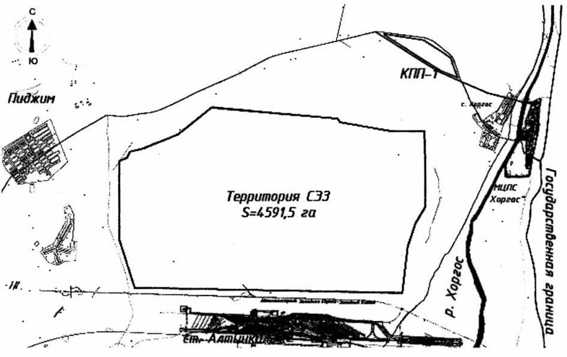
№  п/п | Наименование основных зон | Площадь, га
1. | Транспортно-логистический комплекс «Сухой порт» | 294,00
2. | Логистическая зона | 189,40
3. | Индустриальная зона | 230,40
4. | Резервная территория | 3 877,70
Итого: |  | 4 591,5

© 2012. РГП на ПХВ «Институт законодательства и правовой информации Республики Казахстан» Министерства юстиции Республики Казахстан

